Raport Proiect

Proiectul a fost realizat in mai multe sprint uri:

Sprint 1:

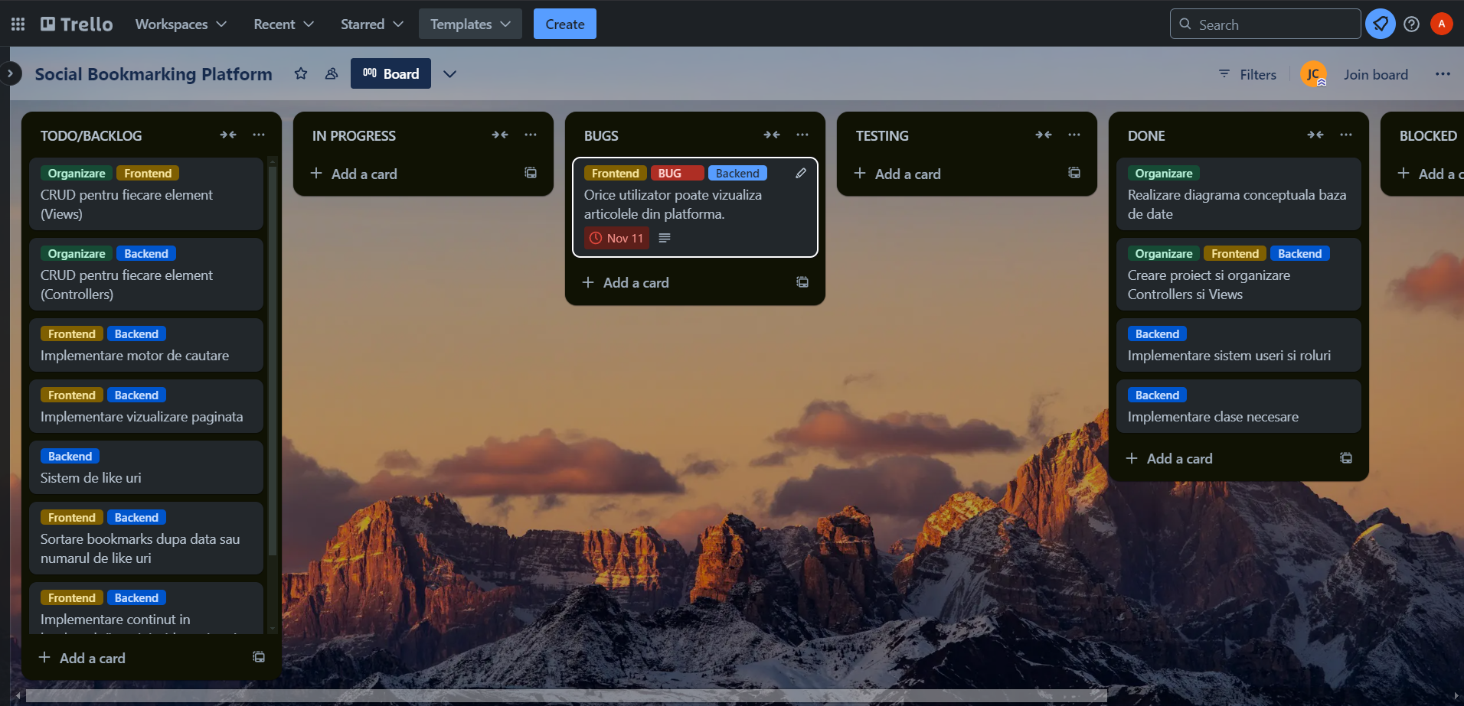

Sprint 2:

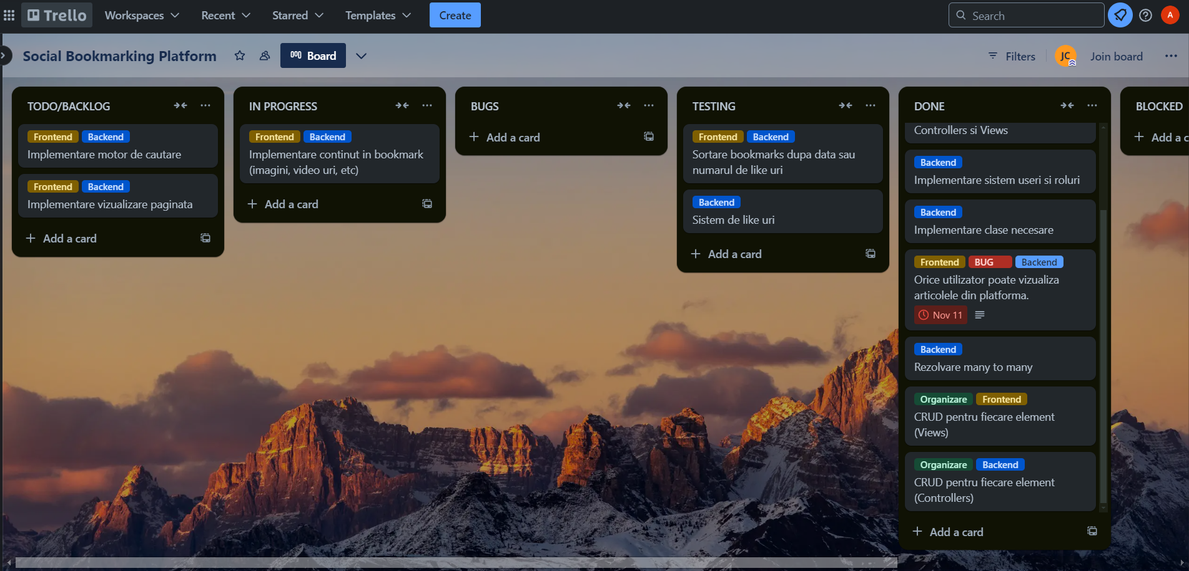

Sprint 3:

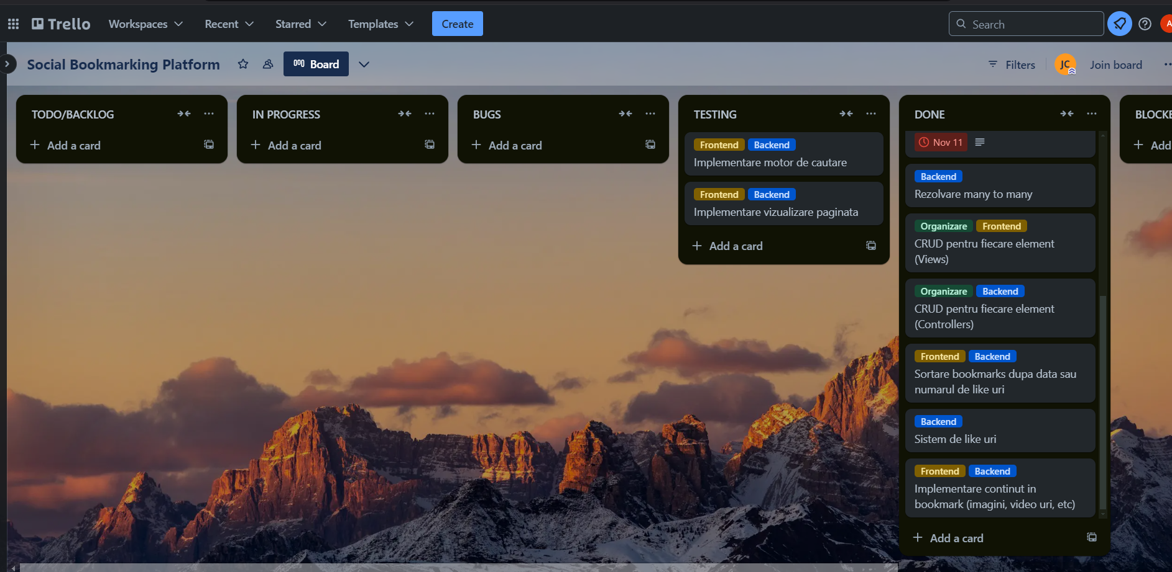

Task uri Agusoaei Alexandru:

- CRUD Bookmarks, Comments, Categories

- Implementare motor de cautare si afisare paginata

- Sortare bookmarks dupa data sau like uri

- Implementare useri si roluri

Task uri Jalba Cosmin:

- CRUD Boards + rezolvare many to many Boards-Bookmarks

- Implementare sistem de like uri

- Implementare content cu Summernote

Task uri commune:

- diagrama bazei de date

- configurare GitHub

- Trello